# DAFTAR PUSTAKA

Ambarani AS, M.Hum. , Nazia Maharani Umayu, M. H. (2012). *Semiotika Teori Dan Aplikasi Pada Karya Sastra*. IKIP PGRI SEMARANG PRESS.

Aziz, O. F. (2017). Parent’s Role to Implant The Childhood Discipline in Family Environment (Case Study In Dusun Kukap Desa Poncosari Kecamatan Srandakan) Oleh: Obi Faizal Aziz, Pendidikan Luar Sekolah, Universitas Negeri Yogyakarta. *Diklus: Jurnal Pendidikan Luar Sekolah*, *1*(September), 158–171. https://journal.uny.ac.id/index.php/jurnaldiklus/article/view/23867

(Diakses, 4 Februari 2024)

Alviandhika Dwi Putra, Ananda Putri Christi Bramundita, Josua Sitorus. (2022) “Analisis Semiotika Roland Barthes Dalam Film Pendek ‘HAR’ Alviandhika.” *Jurnal Pendidikan Tambusai* 6(2):14580–88. (Diakses, 24 april 2024)

Analisis, Hati, Semiotika Charles, and Sanders Pierce. (2019) “Representasi Budaya Jawa Dalam Video Klip Tersimpan Di Hati (Analisis Semiotika Charles Sanders Pierce) Putri Yuliaswir 1) , Assyari Abdullah 2).” *JRMDK: Jurnal Riset Mahasiswa Dakwah Dan Komunikasi* 1(5):336–46. (Diakses, 3 Mei 2024)

Fitriyani, Khusnul, and Mukhlish Mukhlish. (2021). “Kalimat Imperatif Dalam Teks Prosedur.” *Deiksis* 13(3):241. doi: 10.30998/deiksis.v13i3.7024. ( Diakses, 11 Juni 2024)

Hafid, A., Marzuki, I., & Palahidu, A. (n.d.). Representasi Perempuan Dalam Novel Biografi Jejak Sang Pencerah Karya Didik L Hariri dan Relevansinya dalam Pengajaran Sastra. *Jurnal Frasa: Jurnal Keilmuan Bahasa*, *4*, (2023). (Diakses, 27 Januari 2023)

Hutauruk, C. Y., Rasyid, A., & Monang, S. (2022). Representation Of Semiotics Analysis Of Moral Message In The Film “Iqro My Universe.” *International Journal of Cultural and Social Science*, *3*(2), 417–422. (Diakses, 4 Februari 2024)

Haqqu, Rizca. (2022). “Representasi Terorisme Dalam Dua Adegan.” 18(1):67–80.

(Diakses, 24 April 2024)

Irfan Syahroni, Muhammad. 2022. “Prosedur Penelitian Kuantitatif.” *EJurnal Al Musthafa* 2(3):43–56. doi: 10.62552/ejam.v2i3.50. ( Diakses, 11 Juni 2024)

Jember, U., Jember, H., ATL Jember, dan, & Purnawati, D. (2020). Humaniora dan Era Disrupsi E-Prosiding Seminar Nasional Pekan Chairil Anwar Kerja Sama FIB Representasi Tokoh Utama Dalam Novel Aku Lupa Bahwa Aku Perempuan Karya Ihsan Abdul Quddus. In *Zahratul Umniyyah, L. Dyah Purwita Wardani SWW* (Vol. 1, Issue 1).

Keguruan, F., Tegal, U. P., Tegal, P., Km, J. H., & Tengah, P. J. (2020). *Jurnal Bahasa, Sastra Indonesia, dan Pengajarannya*. *3*(April). (Diakses, 26 Januari 2024)

Mukhlis, A. (2016). Pembelajaran Tutor Sebaya: Solusi Praktis Dalam Rangka Menyongsong Pembelajaran Sastra Yang Menyenangkan Bagi Siswa SMP. *JP-BSI (jurnal pendidikan bahasa indonesia)*,*1*(2), 68. https://doi.org/10.26737/jp-bsi.v1i2.93 (Diakses, 4 Februari 2024)

Muthmainnah, Mutmainnah. 2015. “Peran Orang Tua Dalam Menumbuhkan Pribadi Anak Yang Androgynius Melalui Kegiatan Bermain.” *Jurnal Pendidikan Anak* 1(1):103–12. doi: 10.21831/jpa.v1i1.2920. (Diakses, 23 April 2024)

Ma’arif, Moh. Syamsul, and Nurul Lailia.(2022). “Analisis Sosiolinguistik Bilingualisme Dalam Film Layla Majnun Karya Monty Tiwa.” *Jurnal PENEROKA* 2(2):214–33. doi: 10.30739/peneroka.v2i2.1567. ( Diakses, 11 Juni 2024)

Online, A. K. F.-K. B. B. I. (KBBI). (n.d.). *No Title*. Retrieved January 10, (2024), from https://kbbi.web.id/film.html (Diakses, 7 Februari 2024)

PROF. DR. KAELAN, M. S. (2017). *Filsafat Bahasa Semiotika dan Hermeutika*. PARADIGMA.

Purwanti, Angel, and Sri Suana. 2020. “Makna Representasi Tokoh Arini Sebagai Obyek Patriarki Dalam Film Arini.” *Commed : Jurnal Komunikasi Dan Media* 5(1):54–62. doi: 10.33884/commed.v5i1.2389. (Diakses, 24 April 2024)

Pfisterer, Ulrich. (2019). *Semiotik*. (Diakses, 3 juni 2024)

Ratih Puspitasari, D. (2021). Nilai Sosial Budaya Dalam Film Tilik (Kajian Semiotika Charles Sanders Peirce) Social-Cultural Values in Tilik Film (Semiotic Study of Charles Sanders Peirce). *Jurnal SEMIOTIKA*, *15*(1), 2579– 8146. <http://journal.ubm.ac.id/> (Diakses, 30 Januari 2024)

Rosfiantika, E., Mahameruaji, J. N., & Permana, R. S. M. (2018). Representasi Yogyakarta Dalam Film Ada Apa Dengan Cinta 2. *ProTVF*, *1*(1), 47. https://doi.org/10.24198/ptvf.v1i1.13333 (Diakses, 16 Januari 2024)

Rusandi, and Muhammad Rusli. 2021. “Merancang Penelitian Kualitatif Dasar/Deskriptif Dan Studi Kasus.” *Al-Ubudiyah: Jurnal Pendidikan Dan Studi Islam* 2(1):48–60. doi: 10.55623/au.v2i1.18. ( Diakses, 11 Juni 2024)

Salsa, S. A., & Ismi Wahidar, T. (2023). Representasi Konflik Orang Tua dan Anak dalam Film Ngeri-Ngeri Sedap. *Jurnal PIKMA : Publikasi Ilmu Komunikasi Media Dan Cinema*, *6*(1), 191–213. https://doi.org/10.24076/pikma.v6i1.1326

(Diakses, 26 Januari 2024)

Siregar, E. D., & Wulandari, S. (2020). Kajian Semiotika Charles Sanderspierce: Relasitrikotomi (Ikon,Indeks dan Simbol) dalam Cerpenanak Mercusuar karya Mashdar Zainal. *Titian: Jurnal Ilmu Humaniora*, *04*(1), 29–41. https://online- journal.unja.ac.id/index.php/titian (Diakses, 30 Januari 2024)

Sukirman. (2021). Karya Sastra Media Pendidikan Karakter bagi Peserta Didik. *Konsepsi 10*(1), 17–27.https://p3i.my.id/index.php/konsepsi/article/view/4.

(Diakses, 31 Januari 2024).

Sari, Diana. 2017. “Peran Orangtuan Dalam Memotivasi Belajar Siswa.” *Prosiding Seminar Nasional 20 Program Pascasarjana Universitas PGRI Palembang 25 November (2017)*  (November):1–43. (Diakses, 3 juni 2024)

Wibisono, Jill Arista, Judy Djoko Wahjono Tjahjo, and Megawati Wahjudianata. 2017. “Representasi Orientalisme Dalam Film the Great Wall.” *Scriptura* 7(1):36–45. doi: 10.9744/scriptura.7.1.36-45 (Diakses, 3 mei 2024)

**LAMPIRAN**

## Lampiran 1 Sinopsis Sabtu Bersama Bapak

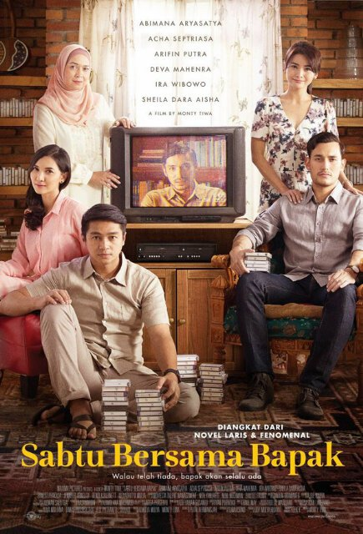

Cerita ini berkisah tentang sebuah keluarga kecil, tentang seorang pemuda yang belajar mencari cinta. Tentang seorang pria yang belajar menjadi bapak dan suami yang baik. Tentang seorang ibu yang membesarkan mereka dengan penuh kasih sayang dan tentang seorang bapak yang meninggalkan pesan dan berjanji selalu ada bersama mereka.

Singkat cerita, Seorang Ibu yang harus membesarkan anak-anaknya yaitu Cakra dan kakaknya yang bernama Satya dan selalu mendampingi anak-anaknya dengan sepenuh hati, Ayah mereka telah lama meninggal karena mengidap kanker. Setiap Sabtu mereka menghabiskan waktu untuk menonton video yang berisi pesan kehidupan yang telah Ayah siapkan sebelum beliau meninggal. Satya telah menikah dengan Rissa dan dikaruniai dua orang anak dan tinggal di luar negeri. Mereka menjalani hidup LDR, karena Satya bekerja di kilang minyak dan pulang setiap akhir pekan.

Namun Cakra, sang adik (bisa dikatakan telah mapan) yang telah berumur 30 tahun, namun tak kunjung bertemu jodohnya. Sang Ibu menyarankan agar Saka cepat menikah. Ibu Saka, memberikan saran agar bertemu dengan anak temannya yang bernama Retna yang jauh lebih cantik dari pada Ayu. Cakra membuat perjanjian untuk bertemu dengan Retna di depan museum Fatahillah. Cakra tidak mengira bahwa Retna adalah Ayu, begitupun juga Ayu tidak mengira bahwa Saka itu adalah Cakra. Pertemuan ini membuat hati Ayu terkesima oleh sisi lain dari Cakra yang sangat berbeda, ketika berada di kantor Cakra terkesan kaku dan kurang humoris. Beberapa hari kemudian Ayu menerima cinta Cakra dan akhirnya menikah.

## Lampiran 2 Modul Ajar

**MODUL AJAR**

**BAB 5 : MENGENAL KEBERAGAMAN INDONESIA LEWAT**

**PERTUNJUKAN DRAMA**

**INFORMASI UMUM**

1. **IDENTITAS MODUL**

**Nama Penyusun : Ana Aristiana, S.Pd.**

**Satuan Pendidikan : SMA**

**Kelas / Fase : XI (Sebelas) - F**

**Mata Pelajaran : Bahasa Indonesia**

**Pembelajaran 2 : Unsur-Unsur Pembangun**

**Pertunjukan Drama**

**Prediksi Alokasi Waktu : 2 JP (45 x2)**

**Tahun Penyusunan : 2023**

1. **KOMPETENSI AWAL**

Menggali pengetahuan peserta didik tentang pertunjukan drama dan pengalaman mereka dalam menyaksikan pertunjukan drama. Bertanya kepada peserta didik tentang pengalaman peserta didik dalam menyaksikan pertunjukan drama dan menyebutkan unsur-unsur dalam pertunjukan drama.

1. **PROFIL PELAJAR PANCASILA**

Beriman, bertakwa kepada Tuhan yag maha Esa, bergotong royong, bernalar kritis, kreatif, inovatif, mandiri, berkebhinekaan global

1. **SARANA DAN PRASARANA**

|  |  |  |
| --- | --- | --- |
| 1. Gawai | 4. Buku Teks | 7. Handout materi |
| 2. Laptop/Komputer PC | 5. Papan tulis/White Board | 8. Infokus/Proyektor/Pointer |
| 3. Akses Internet | 6. Lembar kerja | 9. Referensi lain yang mendukung |

1. **TARGET PESERTA DIDIK**

Peserta didik reguler/tipikal: umum, tidak ada kesulitan dalam mencerna dan memahami materi ajar.

1. **MODEL PEMBELAJARAN**

*Blended learning* melalui model pembelajaran dengan menggunakan *Project Based Learning*

(PBL) terintegrasi pembelajaran berdiferensiasi berbasis *Social Emotional Learning* (SEL).

**KOMPONEN INTI**

1. **TUJUAN PEMBELAJARAN**

Menyaksikan pertunjukan drama oleh kelompok Teater Koma dengan judul “Sekadar Imajinasi” kemudian mendiskusikan unsur-unsur pembangun sebuah pertunjukan drama.

1. **PEMAHAMAN BERMAKNA**

Pertunjukan drama oleh kelompok Teater Koma dengan judul “Sekadar Imajinasi”

1. **PERTANYAAN PEMANTIK**
   * Pernahkah kalian melihat pertunjukan drama? Jika pernah di mana kalian menyaksikannya?
   * Apa judul dan bagaimana ringkasan cerita pertunjukan drama yang pernah kalian saksikan tersebut?
   * Menurut kalian apa saja unsur-unsur pembangun pertunjukan drama?
   * Jika dibandingkan dengan karya prosa, apakah ada persamaan unsur-unsur pembangun di antara kedua jenis karya sastra tersebut?
2. **KEGIATAN PEMBELAJARAN**

**PERTEMUAN KE-1**

**Kegiatan Pendahuluan (10 Menit)**

* + Doa; absensi; menyampaikan tujuanpembelajaran; dan menyampaikan penilaian hasil pembelajaran
  + Memotivasi siswa untuk tercapainya kompetensi dan karakter yang sesuai dengan***Profil***

***Pelajar Pancasila*;** yaitu 1) beriman, bertakwa kepada Tuhan Yang Maha

Esa, dan berakhlak mulia, 2) mandiri, 3) bernalar kritis, 4) kreatif, 5) bergotong royong, dan 6) berkebinekaan global, yang merupakan salah satu kriteria standar kelulusandalam satuan pendidikan.

**Kegiatan Inti (90 Menit)**

* + Guru memberikan pembukaan pelajaran dengan menjelaskan tujuan pembelajaran pertemuan pada pelajaran 2 yaitu memahami unsurunsur pembangun pertunjukan drama.
  + Guru menunjukkan tayangan video pertunjukan Teater Koma dengan judul “Sekadar Imajinasi”. Peserta didik menyaksikan secara bersama dalam satu kelas. Sebelum ditayangkan guru menjelaskan bahwa peserta didik diminta memperhatikan 10 pertanyaan yang akan diajukan setelah pertunjukan drama tersebut disaksikan. Pada tahap melihat tayangan pertunjukan drama ini pastikan guru menanyakan pendapat awal atau kesan peserta didik kepada pertunjukan tersebut. Kesan ini masih boleh berupa kesan subjektif.
  + Guru membagi peserta didik dalam kelompok (4–5 peserta didik) dan diberi waktu sekitar 20 menit untuk mendiskusikan pertanyaan berdasarkan video yang disaksikan. 10 pertanyaan yang harus dijawab oleh peserta didik adalah cara guru membantu peserta didik untuk bisa menilai karya drama secara lebih objektif.
  + Setiap kelompok mempresentasikan hasil diskusi dan guru menjadi moderator dalam diskusi ini.

**Kegiatan Penutup (10 Menit)**

* + Siswa dan guru menyimpulkan pembelajaran hari ini.
  + Refleksi pencapaian siswa/formatif asesmen, dan refleksi guru untuk mengetahui ketercapaian proses pembelajaran dan perbaikan.
  + Menginformasikan kegiatan pembelajaran yang akan dilakukan pada pertemuan berikutnya.
  + Guru mengakhiri kegiatan belajar dengan memberikan pesan dan motivasi tetap semangat belajar dandiakhiri dengan berdoa.

1. **ASESMEN / PENILAIAN**

Kegiatan 1

1. Teknik Penilaian: Tes Tertulis
2. Bentuk Instrumen: Tes Isian Singkat dan Uraian Luas
3. Kunci Jawaban

Kunci jawaban pertanyaan terstruktur berdasarkan video yang disaksikan (tugas 1) adalah sebagai berikut.

* 1. Ada dua latar tempat. Latar pertama di pengadilan dengan bukti terdapat hakim, terdakwa dan suasana sidang. Latar tempat yang kedua adalah di rumah terdakwa buktinya ada latar ruang tamu dan adegan istri terdakwa menerima tamu yaitu teman terdakwa.
  2. Dalam pertunjukan drama “Sekadar Imajinasi”, terdapat dua babak. Babak pertama adalah di ruang sidang dan babak kedua adalah di rumah terdakwa.
  3. Bagian prolog atau pembuka adalah saat terdengar suara “sekadar imajinasi” dengan terdakwa memasuki ruangan. Tahap dialog berupa konflik ketika terdakwa mendapat tuduhan dari hakim telah membuat 2 orang saksi mati. Tahap epilog adalah tahap penutup ketika ditutup dengan suara “sekadar imajinasi” dan terdakwa serta istrinya duduk di ruang tamu.
  4. Tokoh utama adalah terdakwa karena dia menjadi pusat cerita. Pemeran pendukung seperti hakim, saksi, istri terdakwa, dan sahabat terdakwa. Keempat tokoh tidak menjadi pusat cerita, tetapi menjelaskan bagaimana konflik berjalan.
  5. Tokoh yang baik seperti terdakwa dan istrinya. Dia mengalami depresi karena sifatnya terlalu lembut yang tidak bisa mengingkari bahwa dia telah berbuat salah ketika melakukan korupsi. Tokoh yang jahat adalah sahabat terdakwa yang mengatakan, “anggap saja kematian orang itu sekadar imajinasi dan tidak terjadi sungguh-sungguh.” Perwatakan yang tidak terlalu jelas apakah dia jahat atau baik seperti saksi dan hakim ketua.
  6. Terdakwa tidak mengakui perbuatannya telah membunuh saksi. Hal ini terlihat dalam dialog bahwa dia hanya menciptakan tokoh dalam novel-novelnya.
  7. Terdakwa melakukan korupsi bersama teman-temannya 1 triliun dan dia mendapat bagian 100 miliar. Hukuman 3 bulan, kata sahabat terdakwa, itu ringan dan tidak berat.
  8. Peserta didik bisa menjawab sesuai dengan pendapat mereka, tetapi pastikan peserta didik memberikan alasan yang masuk akal.
  9. Pentas pertunjukan drama diberi judul “Sekadar Imajinasi” karena ketika si tokoh utama melakukan korupsi dan menjadi terdakwa akhirnya dia mengalami depresi. Oleh karena itu, agar terhindar dari depresi sahabat tokoh utama menganjurkan dia untuk menganggap bahwa semua tragedi korupsi dan kematian orang akibat perbuatan korupsi hanya sekadar imajinasi dan tidak sungguh-sungguh terjadi.
  10. Amanat dari pertunjukan drama adalah jangan melakukan perbuatan jahat karena Tuhan sudah memberikan hati kecil yang akan mengingatkan manusia tentang perbuatan salahnya sehingga kita akan merasa bersalah jika melakukan perbuatan salah. Bukti terdakwa yang terus dihantui rasa bersalah akibat melakukan korupsi.

Kegiatan 2

1. Teknik Penilaian: Tugas Kelompok
2. Bentuk Instrumen: Pekerjaan Rumah
3. Kunci Jawaban

**Tabel 5.3 Rubrik Penilaian Tugas Kelompok pada Kegiatan 2**

|  |  |  |  |  |
| --- | --- | --- | --- | --- |
| **Komponen** | **4** | **3** | **2** | **1** |
| Jumlah Pertunjukan Drama | Menyerahkan empat pertunjukan drama beserta tautannya. | Menyerahkan tiga pertunjukan drama beserta tautannya. | Menyerahkan dua pertunjukan drama beserta tautannya. | Menyerahkan satu pertunjukan drama beserta tautannya. |
| Menulis Ringkasan | Menulis ringkasan keempat pertunjukan drama dengan lengkap dari tahap prolog, dialog, dan epilog. | Hanya tiga pertunjukan drama yang sinopsisnya ditulis dengan lengkap dari tahap prolog, dialog, dan epilog. | Hanya dua pertunjukan drama yang sinopsisnya ditulis dengan lengkap dari tahap prolog, dialog, dan epilog. | Hanya satu pertunjukan drama yang sinopsisnya ditulis dengan lengkap dari tahap prolog, dialog, dan epilog. |
| Menjelaskan | Menjelaskan | Hanya mampu | Hanya mampu | Hanya mampu |
| Miniatur | keempat | menjelaskan | menjelaskan dua | menjelaskan satu |
| Kehidupan | pertunjukan | tiga pertunjukan | pertunjukan | pertunjukan |
|  | drama | drama yang | drama yang | drama yang |
|  | memiliki | memiliki | memiliki | memiliki |
|  | hubungan | hubungan | hubungan | hubungan |
|  | dengan | dengan | dengan | dengan |
|  | kehidupan | kehidupan nyata | kehidupan nyata | kehidupan nyata |
|  | nyata dengan | dengan kalimat | dengan kalimat | dengan kalimat |
|  | kalimat yang | yang baik. | yang baik. | yang baik. |
|  | baik. |  |  |  |
| **Total Nilai** | | | | |

Nilai = (jumlah nilai yang didapat)/(nilai maksimal: 12) x 100

**F. PENGAYAAN DAN REMEDIAL**

Peserta didik bisa memperdalam pemahaman tentang pertunjukan drama dengan lebih sering melihat pertunjukan drama dari beberapa kelompok teater di tanah air yang cukup terkenal. Kelompok teater yang cukup terkenal di Indonesia antara lain Teater Koma yang berasal dari Jakarta dan Teater Gandrik yang berasal dari Yogyakarta. Teater Koma secara teratur dua atau tiga kali dalam setahun mengadakan pertunjukan di Gedung Kesenian Jakarta atau Taman Ismail Marzuki. Peserta didik yang berasal dari luar daerah bisa menemukan pertunjukan mereka di YouTube. Bahkan, karena pandemi Covid-19, mereka telah menfasilitasi penonton untuk melihat pertunjukan secara daring. Peserta didik bisa mengakses informasinya lewat media sosial atau lewat tautan YouTube, <https://www.youtube.com/channel/UCBbvCVNbfkTKJC-lUWPleLg>

**G. REFLEKSI GURU DAN PESERTA DIDIK**

Untuk mengukur tingkat ketercapaian pembelajaran guru bisa mengajukan pertanyaan yang berhubungan dengan tujuan pembelajaran pada peserta didik. Peserta didik akan menjawab pertanyaan tersebut dan pastikan soal tersebut bisa dijawab oleh peserta didik kurang 70%. Dengan cara ini guru bisa melihat apakah tujuan pembelajaran kegiatan 2 bisa tercapai atau tidak.

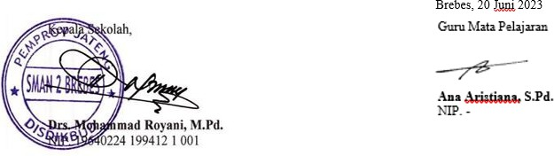

## Lampiran 3 Alur Tujuan Pembelajaran (ATP)



**ALUR TUJUAN PEMBELAJARAN (ATP)**

**MATA PELAJARAN : BAHASA INDONESIA**

**SEKOLAH : SMA NEGERI 2 BREBES**

**KELAS / SEMESTER : XI / I DAN II**

**PENYUSUN : ANA ARISTIANA S.Pd.**

**TAHUN AJARAN : 2023/2024**

**DIREKTORAT PEMBINAAN SMA**

**DIREKTORAT JENDERAL PENDIDIKAN DASAR DAN MENENGAH KEMENTERIAN PENDIDIKAN DAN KEBUDAYAAN**

**2023**

**LEMBAR PENGESAHAN**

**PERANGKAT ADMINISTRASI GURU**

**ALUR TUJUAN PEMBELAJARAN (ATP)**

Mata Pelajaran : Bahasa Indonesia

Kelas/Semester : XI/ I dan II

Tahun Ajaran : 2023/2024

Nama Guru : Ana Aristiana, S.Pd.

NIP : -

Dinyatakan sah dan dapat dipergunakan sebagaimana mestinya Diperiksa Tanggal: 23 Juni 2023

Waka Kurikulum Guru Mata Pelajaran

 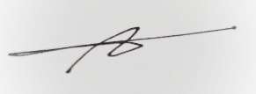

**Tulus, S.Pd. M.Pd. Ana Aristiana, S.Pd.**

NIP. 19691203 200003 1 005 NIP. –

Disahkan di Kabupaten Brebes

Pada Tanggal: 26 Juni 2023

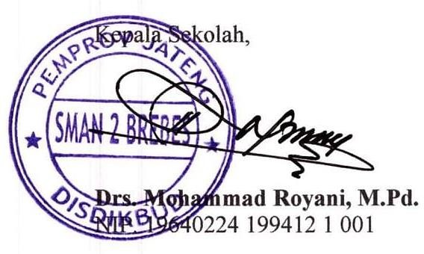

**ALUR TUJUAN**

**PEMBELAJARAN (ATP)**

**Satuan Pendidikan : SMA Negeri 2 Brebes**

**Kelas/ Semester : XI/ I & II**

**Mata Pelajaran : Bahasa Indonesia**

**Tahun Ajaran : 2023/2024**

ALUR DAN TUJUAN PEMBELAJARAN

(BAHASA INDONESIA FASE F KELAS 11

**Rasional**

Alur pembelajaran adalah rangkaian tujuan pembelajaran yang disusun secara logis menurut urutan pembelajaran sejak awal hingga akhir suatu fase. Tujuan pembelajaran adalah pengetahuan, keterampilan, dan sikap yang harus dimiliki peserta didik dalam satu atau lebih kegiatan pembelajaran, yang menjadi prasyarat untuk dapat mencapai “Capaian Pembelajaran”. Alur ini disusun secara linear sebagaimana urutan kegiatan pembelajaran yang dilakukan dari hari ke hari. Alur dan tujuan pembelajaran ini disusun untuk capaian pembelajaran fase F yang telah ditetapkan dengan memperhatikan perkembangan tingkat kemampuan berpikir peserta didik. Pada fase ini peserta didik dilatih berkomunikasi secara aktif dengan mengutamakan penggunaan Bahasa Indonsia, bernalar untuk mengkreasi gagasan sesuai dengan tujuan, konteks sosial, akademis, dan dunia kerja. Tujuan Pembelajaran ini dimaksudkan untuk membantu peserta didik siap memasuki dunia profesi, vokasi, maupun membaca kritis di perguruan tinggi Agar tujuan pembelajaran mudah dicapai, perlu adanya alur pembelajaran yang runtut, saling berkaitan, serta keragaman teks maupun konteks.

**Capaian Pembelajaran (CP)**

Pada akhir fase F, peserta didik memiliki kemampuan berbahasa untuk berkomunikasi dan bernalar sesuai dengan tujuan, konteks sosial, akademis, dan dunia kerja. Peserta didik mampu memahami, mengolah, menginterpretasi, dan mengevaluasi berbagai tipe teks tentang topik yang beragam. Peserta didik mampu mengkreasi gagasan dan pendapat untuk berbagai tujuan. Peserta didik mampu berpartisipasi aktif dalam kegiatan berbahasa yang melibatkan banyak orang. Peserta didik mampu menulis berbagai teks untuk merefleksi dan mengaktualisasi diri untuk selalu berkarya dengan mengutamakan penggunaan bahasa Indonesia di berbagai media untuk memajukan peradaban bangsa.

|  |  |  |  |  |  |
| --- | --- | --- | --- | --- | --- |
| **CP Elemen** | **Tujuan Pembelajaran** | **Jumlah**  **Jam** | **Kata/Frasa Kunci, Topik/Konten, dan**  **Penjelasan Singkat** | **Profil Pelajar Pancasila** | **Glosarium** |
| **Menyimak**  Peserta didik mampu mengevaluasi berbagai gagasan dan pandangan berdasarkan kaidah logika berpikir dari menyimak berbagai tipe teks (nonfiksi dan fiksi) dalam bentuk monolog, dialog, dan gelar wicara; mengkreasi dan mengapresiasi gagasan dan pendapat untuk menganggapi teks yang disimak. | 11.1 Peserta didik menganalisis dan menilai akurasi informasi dari ceramah yang disimaknya. | 6 JP | * Kata/frasa kunci: ceramah * Topik/konten inti: teks ceramah dalam berbagai forum * Penjelasan singkat: fokus pembelajaran adalah menyimak ceramah untuk dapat menganalisis dan menilai akurasi informasi yang disampaikan. | Bernalar kritis, yang ditunjukkan melalui menganalisis dan menilai informasi. | Ceramah: pidato oleh seseorang di hadapan banyak pendengar, mengenai suatu hal, pengetahuan, dsb. |
| **Menyimak**  Peserta didik mampu mengevaluasi berbagai gagasan dan pandangan berdasarkan kaidah logika berpikir darimenyimak berbagai tipe teks (nnfiksi dan fiksi) dalam bentuk monolog, dialog, dan gelar wicara; mengkreasi dan mengapresiasi gagasan dan pendapat untuk menanggapi teks yang disimak. | 11.2 Peserta didik menilai tujuan ceramah dan menanggapi (persetujuan, sanggahan, kritik, saran) isi ceramah yang disimaknya. | 6 JP | * Kata/frasa kunci: kritik * Topik/konten inti: menanggapi isi ceramah * Penjelasan singkat: fokus pembelajaran adalah memberikan tanggapan berupa persetujuan,sanggahan, kritik, maupun saran terhadap isi ceramah. | Bernalar kritis, yang ditunjukkan melalui justifikasi isi ceramah. | Kritik: kupasan kadang-kadang disertai uraian dan pertimbangan baik buruk  Terhadap suatu hasil karya, pendapat, dan sebagainya. |
| **Berbicara dan Mempresentasikan**  Peserta didik mampu menyajikan gagasan,pikiran, dan kreativitas dalam berbahasa dalam bentuk monolog, dialog, dan gelar wicara secara logis, sistematis, kritis, dan kreatif; mampu menyajikan karya sastra secara kreatif dan menarik. Peserta didik mampu mengkreasi teks sesuai dengan norma kesopanan dan budaya Indonesia. Peserta didik mampu menyajikan dan mempertahankan hasil  penelitian, serta menyimpulkan masukan dari mitra diskusi. | 11.3 Peserta didik mengkreasi dan menyajikan pendapat secara sistematis dan kreatif dalam bentuk ceramah sesuai dengan format wicara  (monolog atau  paparan) dengan memerhatikan norma kesopanan dan budaya Indonesia. | 10JP | * Kata/frasa kunci: monolog * Topik/konten inti: menyampaikan ceramah * Penjelasan singkat: fokus pembelajaran adalah berbicara melalui kegiatan ceramah dengan memerhatikan pilihan kata sesuai norma kesantunan. | Kreatif, yang ditunjukkan melalui mengkreasi dan menyajikan pendapat. | Monolog: adegan sandiwara dengan pelaku tunggal yang membawakan percakapan seorang diri. |
| **Membaca dan Memirsa**  Peserta didik mampu mengevaluasi gagasan dan pandangan berdasarkan kaidah logikaberpikir dari membaca berbagai tipe teks (nonfiksi dan fiksi) di media cetak dan elektronik. Peserta didik mampu mengapresiasi teks fiksi dan  nonfiksi. | 11.4 Peserta didik meganalisis dan menyimpulkan unsur intrinsik cerpen dan menilai tujuan penulis menggunakan diksi tertentu. | 8JP | * Kata/frasa kunci: unsur intrinsik * Topik/konten inti: apresiasi teks cerpen Penjelasan singkat: fokus pembelajaran adalah membaca teks cerpen secara intensif dapat menyimpulkan unsur intrinsik, tujuan penulis menggunakan diksi tertentu. | Bernlar kritis, yang ditunjukkan melalui menganalisis dan menyimpulkan unsur intrinsik cerpen. | Unsur intrinsik: unsur-unsur yang hadir di dalam teks dan secara langsung membangun suatu teks. |
| **Membaca dan Memirsa**  Peserta didik mampu mengevaluasi gagasan dan pandangan berdasarkan kaidah logikaberpikir dari membaca berbagaitipe teks (nonfiksi dan fiksi) di media cetak dan elektronik. Peserta didik mampu mengapresiasi teks fiksi dan  nonfiksi. | 11.5 Peserta didik menilai dan mengkritisi unsur intrinsik (karakterisasi, alur cerita, latar) serta otentisitas penggambaran masyarakat pada teks cerpen. | 8JP | * Kata/frasa kunci: otentisitas * Topik/konten inti: menilai unsur intrinsic cerpen * Penjelasan singkat: fokus pembelajaran adalah menilai dan mengkritisi unsur intrinsik (karakterisasi, alur cerita, latar) gambaran realitas masyarakat. | Bernlar kritis, yang ditunjukkan melalui menilai dan mengkritisi unsur intrinsik serta otentisitas penggambaran masyarakat. | Otentisitas: fenomena yang nyata dan tepercaya keberadaannya. |
| **Menulis**  Peserta didik mampu menulis gagasan,pikiran, pandangan, pengetahuan metakognisi untuk berbagai tujuan secara logis, kritis, dan kreatif. Peserta didik mampu menulis karya sastra dalam berbagai genre. Peserta didik mampu menulis teks refleksi diri. Peserta didik mampu menulis hasil penelitian, teks fungsional dunia kerja, dan pengembangan studi lanjut. Peserta didik mampu memodifikasi/mendekonstruksika n karya sastra untuk tujuan ekonomi kreatif. Peserta didik mampu menerbitkanhasil tulisan di media cetak maupun digital. | 11.6 Peserta didik menulis cerpen secara kreatif dengan menggunakan bahasa yang memikat dan memublikasikan cerpen ke media cetak maupun digital. | 10JP | * Kata/frasa kunci: publikasi * Topik/konten inti: menulis cerpen secara kreatif Penjelasan singkat: fokus pembelajaran adalah menulis cerpen secara kreatif dengan memerhatikan penggunaan bahasa yang memikat. | Kreatif, yang ditunjukkan melalui menulis cerpen. | Publikasi: penerbitan. |
| **Membaca dan Memirsa**  Peserta didik mampu mengevaluasi gagasan dan pandangan berdasarkan kaidah logika berpikir dari membaca berbagai tipe teks (nonfiksi dan fiksi) di media cetak dan elektronik. Peserta didik mampu mengapresiasi teks fiksi dan  nonfiksi. | 11.7 Peserta didik menyimpulkan perasaan dan sifat tokoh serta elemen intrinsik lain seperti latar cerita, kejadian- kejadian dalam pementasan drama. | 8JP | * Kata/frasa kunci: drama * Topik/konten inti: menyaksikan pementasan drama * Penjelasan singkat: fokus pembelajaran menyaksikan pementasan drama untuk dapat menyimpulkan perasaan dan sifat tokoh serta elemen intrinsik lain. | Bernlar kritis, yang ditunjukkan melalui menyimpulkan perasaan dan sifat tokoh serta elemen intrinsik lain dalam drama | Drama: erita atau kisah, terutama yang melibatkan konflik atau  emosi, yang khusus disusun untuk pertunjukan teater. |
| **Berbicara dan Mempresentasikan**  Peserta didik mampu menyajikan gagasan,pikiran, dan kreativitas dalam berbahasa dalam bentuk monolog, dialog, dan gelar wicara  secara logis, sistematis, kritis, dan kreatif; mampu menyajikan karya sastra secara kreatif dan menarik. Peserta didik mampu mengkreasi teks sesuai dengan norma kesopanan dan budaya Indonesia. Peserta didik mampu menyajikan dan mempertahankan hasil penelitian, serta menyimpulkan  masukan dari mitra diskusi. | 11.8 Peserta didik mementaskan drama secara kreatif dan menarik dengan memerhatikan norma kesopanan dan budaya  Indonesia. | 10JP | ● Kata/frasa kunci: kreatif  ● Topik/konten inti: mementaskan drama  ● Penjelasan singkat: fokus pembelajaran adalah mementaskan drama secara kreatif dan menarik dengan memerhatikan vocal, ekspresi, gesture, tata rias, tata busana, tata lampu, tata panggung, dan tata suara | Kreatif, yang ditunjukkan melalui mementaskan drama secara kreatif dan menarik. | Kreatif: memiliki kemampuan untuk menciptakan. |
| **Membaca dan Memirsa**  Peserta didik mampu mengevaluasi gagasan dan pandangan berdasarkan kaidah logika  berpikir dari membaca berbagai tipe teks (nonfiksi dan fiksi) di media cetak dan elektronik. Peserta didik mampu mengapresiasi teks fiksi dan  nonfiksi. | 11.9 Peserta didik menyintesis dan menyimpulkan informasi dari teks karya tulis ilmiah. | 8JP | * Kata/frasa kunci: karya tulis ilmiah * Topik/konten inti: membaca intensif teks karya tulis ilmiah penjelasan singkat: fokus pembelajaran adalah membaca intensif karya tulis ilmiah untuk dapat menyintesis dan menyimpulkan informasi baik permasalahan, metodologi, dan hasil penelitiaan. | Bernalar kritis, yang ditunjukkan melalui menyintesis dan menyimpulkan informasi dari karya tulis ilmiah. | Karya tulis  ilmiah: karya  tulis yang disusun berdasarkan pendekatan dan metode ilmiah yang mengikuti prosedur dan langkah-langkah tertentu. |
| **Membaca dan Memirsa**  Peserta didik mampu mengevaluasi gagasan dan pandangan berdasarkan kaidah logikaberpikir dari membaca berbagai tipe teks (nonfiksi dan fiksi) di media cetak dan elektronik. Peserta didik mampu mengapresiasi teks fiksi dan  nonfiksi. | 11.10 Peserta didik menganalisis dan menilai akurasi informasi dari teks karya tulis ilmiah. |  | * Kata/frasa kunci: akurasi * Topik/konten inti: menganalisis teks karya tulis ilmiah penjelasan singkat: fokus pembelajaran adalah membaca intensif karya tulis ilmiah untuk dapat menganalisis dan menilai akurasi informasi berupa dasar teori, metodologi, dan data penelitian. | Bernalar kritis, yang ditunjukkan menganalisis dan menilai akurasi informasi dari karya tulis ilmiah. | Akurasi: kecermatan; ketelitian; ketepatan. |
| **Menulis**  Peserta didik mampu menulis gagasan,pikiran, pandangan, pengetahuan metakognisi untuk berbagai tujuan secara logis, kritis, dan kreatif. Peserta didik mampu menulis karya sastra dalam berbagai genre. Peserta didik  mampu menulis teks refleksi diri.  Peserta didik mampu menulis hasil penelitian, teks fungsional dunia kerja, dan pengembangan studi lanjut. Peserta didik mampu memodifikasi/mendekonstruksikan karya sastra untuk tujuan ekonomi kreatif. Peserta didik mampu menerbitkan hasil tulisan di media cetak maupun digital. | 11.11 Peserta didik menuliskan hasil riset dengan mengutip  sumber rujukan secara etis. | 12JP | * Kata/frasa kunci: riset * Topik/konten inti: menulis teks laporan penelitian Penjelasan singkat: fokus pembelajaran adalah peserta didik membuktikan hipotesis yang sudah disusun melalui riset (pengamatan, percobaan, maupun kajian pustaka). menuliskan hasil riset dengan mencantumkan sumber rujukan secara etis. | Kreatif, yang ditunjukkan melalui menulis karya ilmiah hasil riset. | Riset: penyelidikan (penelitian) suatu masalah secara bersistem, kritis, dan ilmiah untuk meningkatkan  Pengetahuan dan pengertian, mendapatkan fakta yang baru, atau melakukan penafsiran yang lebih baik. |
| **Berbicara dan Mempresentasikan**  Peserta didik mampu menyajikan gagasan,pikiran, dan kreativitas dalam berbahasa dalam bentuk monolog, dialog, dan gelar wicara secara logis, sistematis, kritis, dan kreatif; mampu menyajikan karya sastra secara kreatif dan menarik. Peserta didik mampu mengkreasi  teks sesuai dengan norma kesopanan dan budaya Indonesia. Peserta didik mampu menyajikan dan mempertahankan hasil penelitian, serta menyimpulkan masukan dari mitra diskusi. | 11.12 Peserta didik mempresentasikan hasil penelitian berdasarkan data dan bukti yang dapat dipertanggungjawabkan dengan  menggunakan metode presentasi yang mengundang  perhatian atau minat pendengar. | 10JP | * Kata/frasa kunci: presentasi hasil penelitian * Topik/konten inti: teks hasil penelitian penjelasan singkat: fokus pembelajaran adalah peserta didik berlatih presentasi yang memukau dengan bahan tayang, intonasi, dan metode presentasi yang menarik. | Kreatif, yang ditunjukkan melalui mempresentasikan karya ilmiah hasil riset. | Penelitian: kegiatan pengumpulan, pengolahan, analisis, dan penyajian data yang dilakukan secara sistematis, objektif untuk memecahkan suatu persoalan atau menguji suatu hipotesis untuk mengembangkan prinsip umum. |
| **Menulis**  Peserta didik mampu menulis gagasan,pikiran, pandangan, pengetahuan metakognisi untuk berbagai tujuan secara logis, kritis, dan kreatif. Peserta didik mampu menulis karya sastra dalam berbagai genre. Peserta didik mampu menulis teks refleksi diri. Peserta didik mampu menulis hasil penelitian, teks fungsional dunia kerja, dan pengembangan studi lanjut. Peserta didik mampumemodifikasi atau mendekonstruksikan karya sastra untuk tujuan ekonomi kreatif. Peserta didik mampu menerbitkan hasil tulisan di media cetak maupun digital. | 11.13 Peserta didik menulis artikel ilmiah populer berdasarkan hasil penelitian dan memublikasikannya di media cetak atau digital. | 8JP | * Kata/frasa kunci: artikel ilmiah populer * Topik/konten inti: menulis artikel ilmiah populer penjelasan singkat: fokus pembelajaran adalah menulis esai atau artikel ilmiah popular berdasarkan hasil penelitian yang sudah dilakukan. | Kreatif, yang ditunjukkan melalui menulis artikel  ilmiah populer berdarakan karya ilmiah hasil riset. | Artikel Ilmiah populer: karya ilmiah yang  ditulis dengan  gaya bahasa populer (bahasa media/bahasa jurnalistik) untuk dimuat di media massa. |
|  | Jumlah | 112JP |  |  |  |

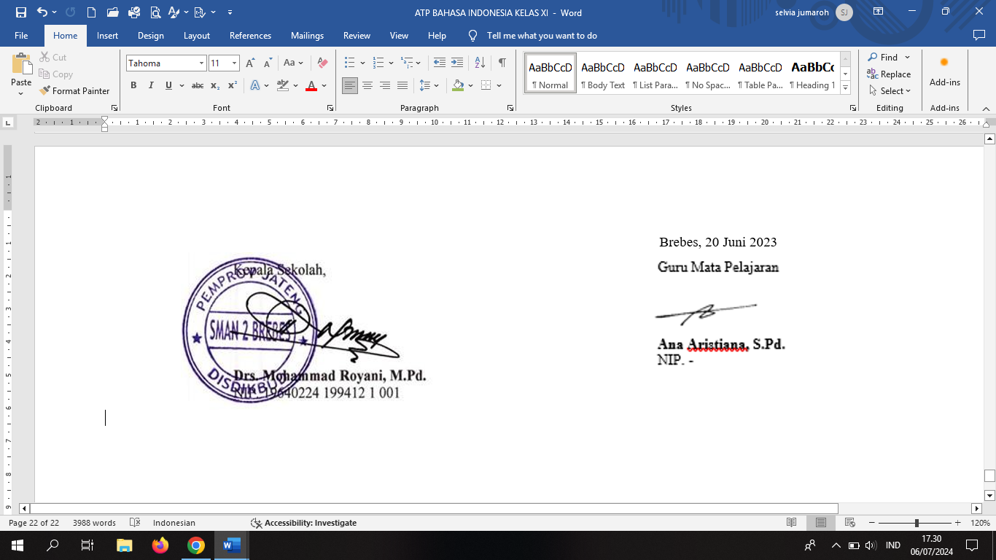

Lampiran 4 Jurnal Bimbingan

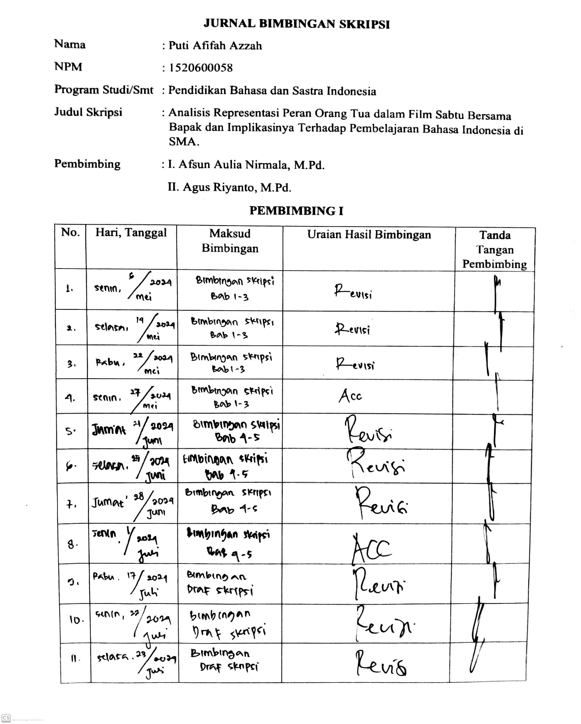

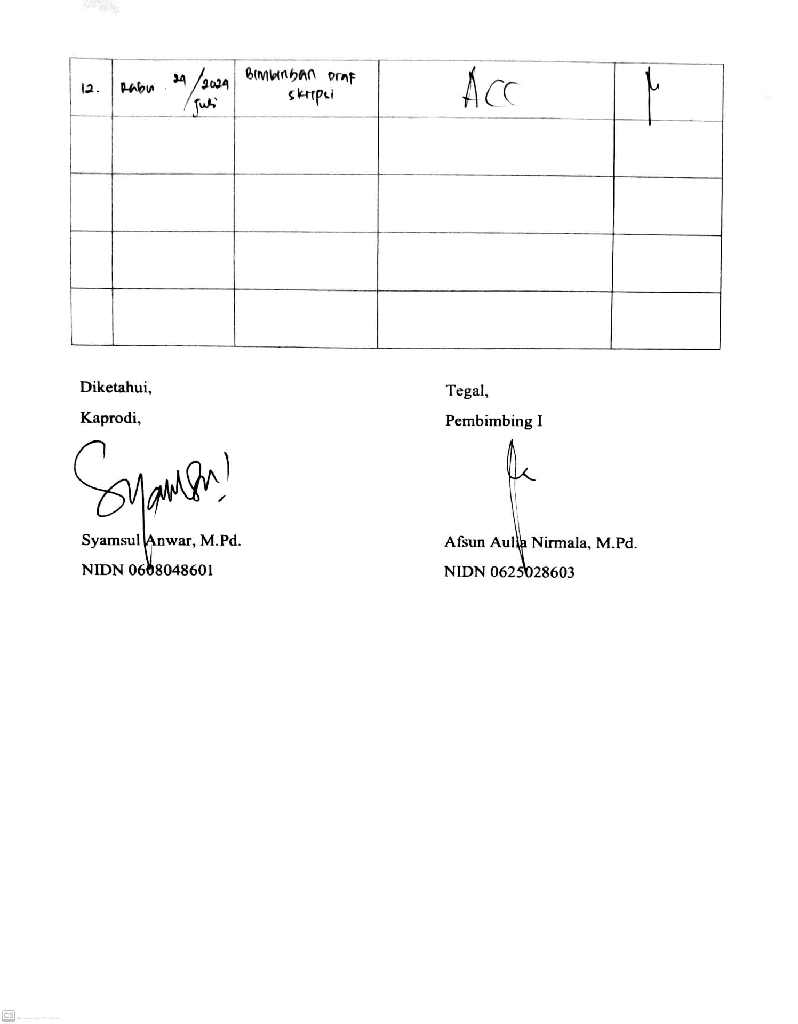

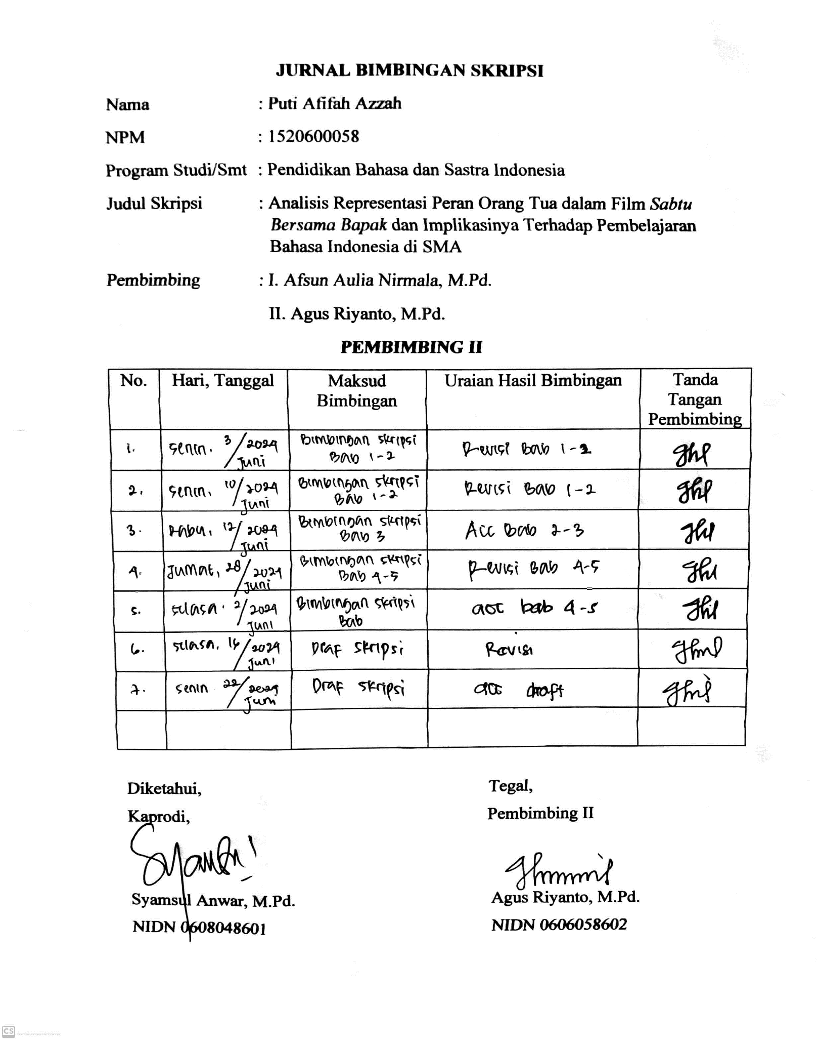

Lampiran 5 Berita Acara Bimbingan Skripsi

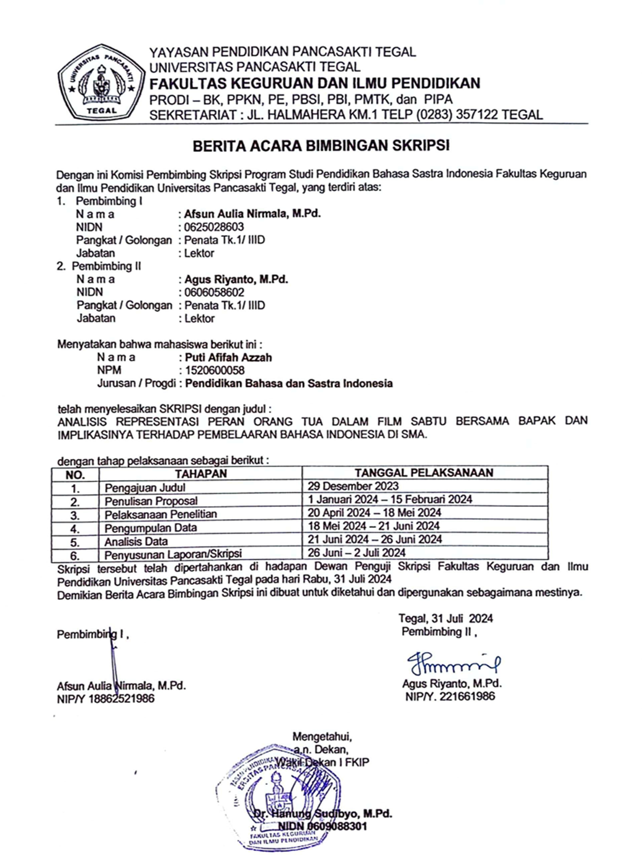

Lampiran 6 Berita Acara Ujian Skripsi

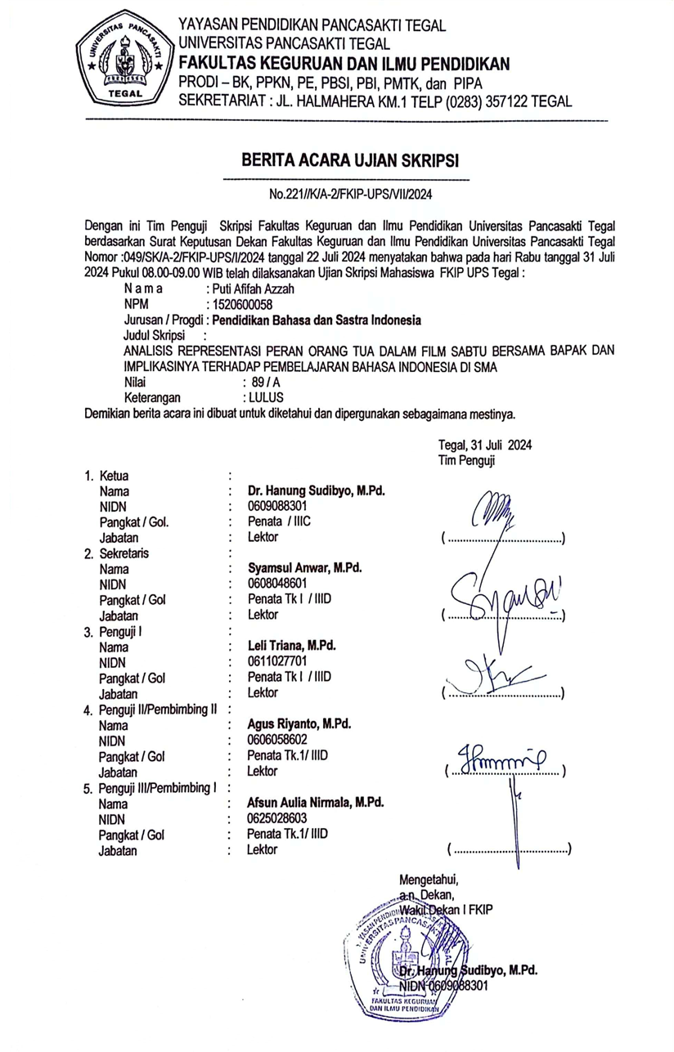

Lampiran 7 Surat Plagiasi

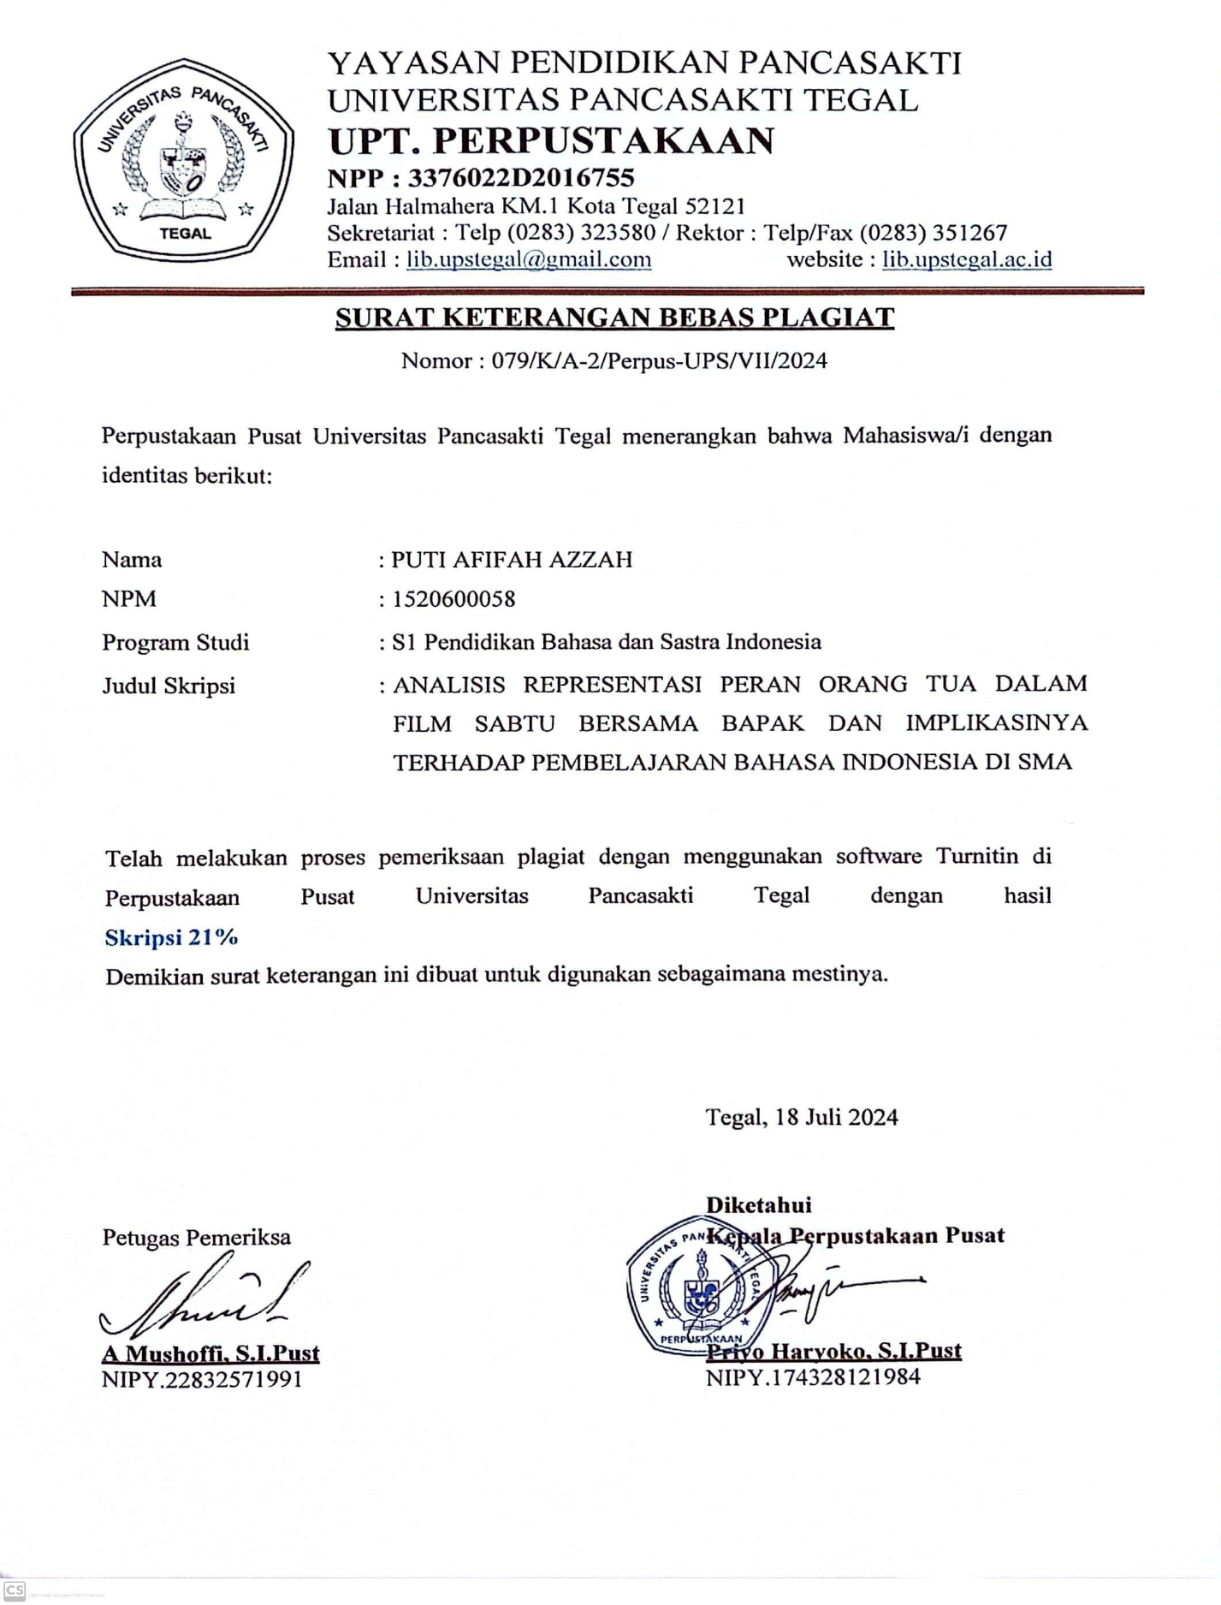

**BIODATA PENULIS**

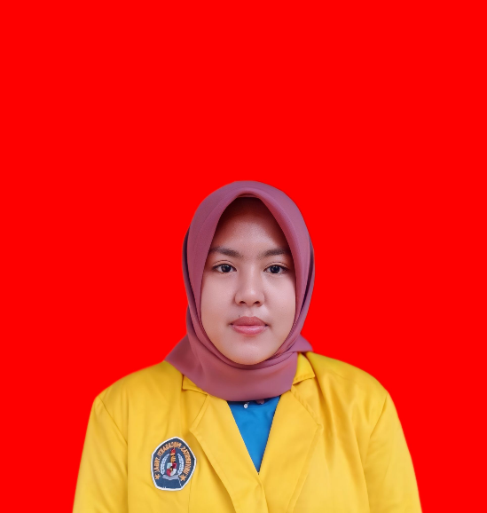 **Puti Afifah Azzah** adalah penulis skripsi ini. Tegal, 24 maret

2002. Anak ke 2 dari Bapak Khambali dan Ibu Ani Ulfah.

Penulis menempuh pendidikan di mulai dari TK Handayani,

SD N Blubuk 04, SMP N 1 Dukuhwaru, SMK N 1 Slawi.

Setelah menempuh pendidikan menengah atas, penulis

melajutkan Pendidikan Strata 1 (S1) di Universitas Pancasakti Tegal dengan Prodi Pendidikan Bahasa dan Sastra

Indonesia Fakultas Keguruan dan Ilmu Pendidikan. Ucapan rasa syukur kepada Allah swt. Tak henti-hentinya penulis ucapan karena bisa menyelesaikan tugas akhir dalam perkuliahan ini (SKRIPSI) dengan tepat waktu. Usaha yang disertai dengan doa apalagi doa orang tua maka akan berbuah manis, karena dalam setiap langkahnya melibatkan sang pemilik alam semesta yaitu Allah swt.